## T.C.

## Kütahya Dumlupınar Üniversitesi

## Spor Bilimleri Fakültesi

## 2020 Yılı Özel Yetenek Sınavı Giriş Koşulları

## 5-Giriş Esasları Ve Kontenjanlar

Madde 8: Kütahya Dumlupınar Üniversitesi Spor Bilimleri Fakültesi’nin bölümlerine (programlarına) ilan edilen kontenjanlarla sınırlı olarak 2020-Yükseköğretim Kurumları Sınavı (YKS) Kılavuzu’nun Özel Yetenek Sınavı ile Seçme Yöntemi esaslarına uygun olarak yapılan değerlendirmeye göre öğrenci alınır. 2020-2021 Eğitim-Öğretim yılında Spor Bilimleri Fakültesi’nin programlarına Özel Yetenek Sınav ile Tablo 1’de belirtilen sayıda öğrenci alınacaktır. Aşağıda belirtilen kontenjanlar dolmadığı takdirde bayan veya erkeklerden kontenjan sayısı tamamlanacaktır.

Tablo 1; Bölüm Kontenjanları



Madde 9: Ön kayıt başvurusunda bulunacak adaylar için tüm bölümlerde geçerli olmak üzere; 2020 yılında Yükseköğretim Kurumlar Sınavı(YKS) TYT alanından sınava giren ve aşağıdaki tabloda belirtilen baraj **TYT HAM** puanına sahip tüm alanlardan mezun adaylar ön kayıt için müracaat edebileceklerdir. ( 2019 TYT Puanı ile müracaat etmek isteyen adaylar, **2020-YKS’nin hiçbir oturumuna girmemiş olmak koşuluyla**, 2019 TYT Dönüştürülmüş Puanı ile başvurabileceklerdir).



Madde 10: Sınavlar iki aşamada yapılacaktır. Birinci aşama sonunda Tablo 2’de belirtilen kontenjan sayısı kadar aday ikinci aşamaya katılmaya hak kazanacaktır. Adayın ikinci aşama sınavlarına katılabilmesi için; spor dalı puanının (I. aşama spor dalı sınavı) en az 50 olması ve Tablo 2’de belirtilen bölüm ve spor dalı kontenjanlarından herhangi birinin içinde yer almaları gerekmektedir.

Milli Sporcu kontenjanına müracaat eden adaylar doğrudan ikinci aşama sınavına katılmaya hak kazanacaklardır. Spor dalında sınava katılmak isteyen Milli Sporcular Tablo 2’de belirtilen spor dalı kontenjanları kapsamında değerlendirilir. Milli sporcu olup branş sınavına katılmak isteyen adaylar her bölüm için belirlenen TYT şartını sağladığı taktirde branş sınavına katılabilir.

Tablo 2 İkinci Aşamaya Katılacak Aday Sayıları



Madde 11: Adaylar Bölümlere (Programlara) Başvurularını;

a-Fakültenin Tablo 1’de belirtilen bölüm programlarının (I. ve II. programlar) birine veya birden fazlasına (en fazla 7 program) birlikte başvuru yapabilir.

b-Aday ön kayıt işlemini tamamlandıktan sonra hiçbir şekilde spor dalı değişikliği yapamaz.

c-Yedi programdan az tercihle ön kayıt yaptıran aday, eksik kalan programlara tercihlerini kayıt süresi içerisinde tamamlayabilir. Eksik tercihlerini tamamlamak isteyen aday ilk müracaatına ait başvuru belgeleri ile kayıt anında verilen kayıt numarası ve belgelerini ibraz ederek bir dilekçe ile müracaat etmek zorundadır. Bu işlem kayıt süresince ancak bir defaya mahsus olarak yapılabilir.

d-Kayıt yaptıran aday kayıt formunda belirttiği spor dalı ve bölüm tercih sıralamasını kontrol edip imzalayacaktır. Bilgisayar kayıt formu ile adayın müracaat formunda belirttiği spor dalı ve bölüm tercih sıralaması farklılıkları gibi sehven olabilecek hataları düzeltmek için aday kayıt süresi içerisinde dilekçe ile başvuruda bulunmak zorundadır. Kayıt süresi tamamlandıktan sonra spor dalı ve tercih sıralamasında bilgisayar kaydı esas alınacaktır.

e-İkinci aşama bittikten sonra; toplam özel yetenek başarı puanının hesaplanmasında adayın birinci aşamada hangi bölüm, program ve dal kontenjanından geldiğine bakılmaksızın programlara yerleştirme yapılacaktır.

f-Birden çok bölüme (programa) müracaat eden adaylar bu bölümleri kazandıkları takdirde, kesin kayıt için hangi programa yerleştirilecekleri ön kayıt esnasında belirttikleri bölüm tercih sıralamasına göre yapılacaktır.

g-İlk tercihini kazanamayan adayın, sırasıyla ikinci, üçüncü, dördüncü, beşinci, altıncı ve yedinci tercihine bakılacaktır. Hiçbir bölümü kazanamayan adayın yedek olarak sıralanması da tercih sıraları dikkate alınarak belirlenecektir.

h-Millilikten müracaat edecek adaylarda, Gençlik ve Spor Genel Müdürlüğü’nün 12.05.2011 tarih ve 27932 sayılı Resmi Gazetede yayınlanan Milli Sporcu Belgesi Verilmesi Hakkındaki Yönetmelik kapsamında verilen Milli Sporcu Belgesi’ne (A, B ve C) sahip olma şartı aranır.

ı- (A) ve (B) sınıfı Millilik belgesine sahip Milli Sporculara birinci aşama puanı olarak 100 puan, (C) sınıfı belgesine sahip Milli Sporculara takım sporlarında 85 puan ve bireysel sporlarda 75 puan verilir (Tablo 3).

Tablo 3 İkinci Aşamaya Katılacak Milli Sporcular İçin Puan Tablosu



## 6- Özel yetenek Sınavı Seçme Yöntemi ile İlgili Puanların Hesaplanması

Madde 12: Adayın başvurduğu programdaki başarı puanının hesaplanması;

a- Adayın zorunlu olarak birinci aşamada seçtiği spor dalı (milliler için Tablo 3’de belirtilen puan) ve ikinci aşamadaki beceri-koordinasyon testinden elde ettiği puanı (ÖYSP), YKS 2020 kitapçığında (bkz. sayfa 9-10) belirlenen sisteme göre standart puana çevrilir.

b- Adaylar elde ettikleri puana göre ön kayıtta başvurdukları bölüm/program tercih sırasına göre sıralanırlar.

Madde 13: Adayın yerleştirmeye esas genel başarı puanının hesaplanması.

Özel Yetenek Sınavı Puanının (ÖYSP) ağırlıklandırmaya girebilmesi için bu puanların standart puanlara çevrilmesi gerekir. ÖYSP’lerin standart puana çevrilmesi için önce ÖYSP dağılımının ortalaması ve standart sapması hesaplanacak, daha sonra da her aday için aşağıdaki formül kullanılarak ÖYSP Standart Puanı hesaplanacaktır.

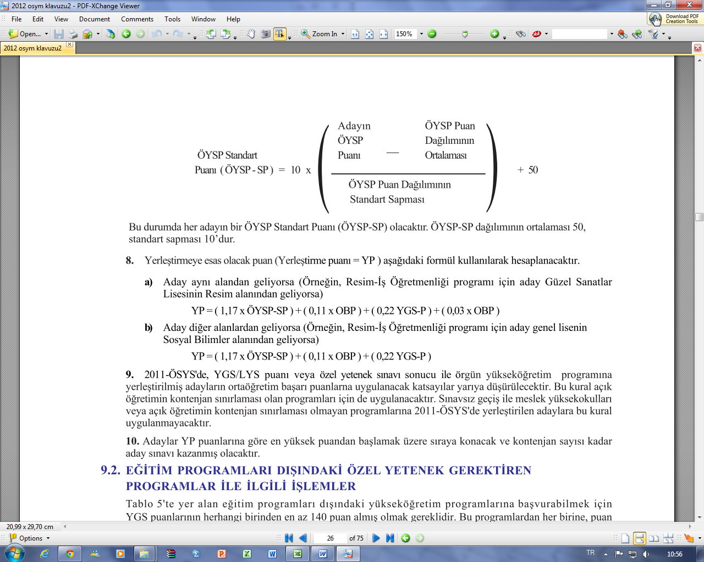

Bu durumda her adayın bir ÖYSP Standart Puanı (ÖYSP-SP) olacaktır. ÖYSP-SP dağılımının ortalaması 50, standart sapması 10’dur.

Yerleştirmeye esas olacak puan (Yerleştirme puanı = YP) aşağıdaki formül kullanılarak hesaplanacaktır.

a) Diğer alanlardan gelen adaylar için;

YP = (1,17 x ÖYSP-SP) + (0,11 x OBP) + (0,22 x TYT-P)

b) 30.03.2012 tarihi itibariyle mezun olan veya bu tarihte öğrenim görmekte olan alandan (Spor Lisesi) gelen adaylar için;

YP = (1,17 x ÖYSP-SP) + (0,11 x OBP) + (0,22 x TYT-P) + (0,03 x OBP)

2019-ÖSYS puanları ile bir yükseköğretim programına yerleştirilen veya özel yetenek sınavı sonucu kayıt olan adayların ortaöğretim başarı puanlarına ilişkin katsayıları yarıya düşürülecektir.

c) Adaylar YP puanlarına göre en yüksek puandan başlamak üzere sıraya konacak ve kontenjan sayısı kadar aday sınavı kazanmış olacaktır.

Madde 14: Özel yetenek sınavının değerlendirmesine ait bilgiler Sınav Kılavuzunda duyurulur.

NOT: Özel Yetenek Sınavı Puanının hesaplanmasında 2020 Yükseköğretim Kurumları Sınav (YKS) Kılavuzu esas alınacaktır.

## 7- Ön Kayıt ve Başvuru Şartları

2019-2020 Eğitim-Öğretim yılında Üniversitemizin Spor Bilimleri Fakültesi’nin Tablo 1’de belirtilen bölümlerine TYT Puanı ile ön kayıt yaptırılacaktır. Eğitim Programlarına Özel Yetenek Sınavı ile alınacak öğrenci kontenjanları, taban puan ve türü ön kayıt tarihi yetenek sınavı tarihleri ile başvuru için gerekli belgeler aşağıda belirtilmiştir.

Madde 15: Spor Bilimleri Fakültesi bölümlerine (programlarına) ön kayıtlar 17-21 Ağustos 2020 tarihleri arasında yapılacaktır. Adayların Kütahya Dumlupınar Üniversitesi Spor Bilimleri Fakültesi Germiyan Yerleşkesindeki Ön Kayıt Bürosu’na şahsen başvurmaları gerekmektedir. Adayların dijital resimleri alınacağı için posta ile veya vekâleten ön kayıt yaptırılamaz.

### a-Ön Kayıt Koşulları

1 - Türkiye Cumhuriyeti vatandaşı olmak,

2 - Adayın Konuşma, Sağlık ve Fiziksel herhangi bir engelinin bulunmaması,

3 - Daha önce bir Yüksek Öğretim kurumundan disiplin cezası nedeniyle çıkarılmamış olmak,

4 - Ön kayıt başvurusunda bulunacak adaylar için tüm bölümlerde geçerli olmak üzere; 2020 yılında Yükseköğretim Kurumlar Sınavı(YKS) TYT alanından sınava giren ve aşağıdaki tabloda belirtilen baraj **TYT HAM** puanına sahip tüm alanlardan mezun adaylar ön kayıt için müracaat edebileceklerdir. ( 2019 TYT Puanı ile müracaat etmek isteyen adaylar, 2020-YKS’nin hiçbir oturumuna girmemiş olmak koşuluyla, 2019 TYT Dönüştürülmüş Puanı ile başvurabileceklerdir).



* Sınavlara herhangi bir Yüksek Öğrenim Kurumu'na kayıtlı bulunan ya da herhangi bir Yüksek Öğrenimi kazanmış adaylar da katılabilir.

*Sınavsız geçiş ile meslek yüksekokulları veya açık öğretimin kontenjan sınırlaması olmayan programlarına 2019-YKS ile yerleştirilen adaylar bu durumlarını belirtir belge getirmek zorundadırlar. Aksi takdirde AOÖB Puanı %50 düşürülür.

5 – Engelli Adaylar; sayfa 36’ da açıklanan engel durumları doğrultusunda “Eğitim görmelerine mani olmayacak düzeyde engelli olmaları ve bu durumlarını bir üniversite veya devlet hastanesinden aldıkları “Engelli Sağlık Kurulu Raporu” ile belgelendirmek zorundadır. Engelli Adayların Ön Yeterlilik Değerlendirme Kurulu Spor Bilimleri Fakültesi Yönetim Kurulu tarafından belirlenir.

### b-Ön Kayıt İçin İstenen Belgeler

Madde 16: Adaylara ön kayıt esnasında birer fotoğraflı aday bilgi formu hazırlanır. Adaylar bu belgeyi ve kendilerinin getirecekleri soğuk damgalı özel kimlik belgelerinden birini (Nüfus cüzdanı, ehliyet, pasaport) tüm sınav boyunca yanlarında bulundurmak zorundadır. T.C. Kimlik Numarası ve soğuk damgası bulunmayan, belirli olmayan ve özelliğini kaybetmiş fotoğrafsız ya da fotoğrafı kendisine benzemeyen kimliklerle adayın ön kayıt işlemi yapılmaz. Ön kayıt için istenen belge ve koşullar aşağıda sıralanmıştır.

1. Form dilekçe (kayıtlar sırasında verilecektir),
2. Son altı ay içinde çekilmiş iki adet biyometrik fotoğraf, (Erkekler sakalsız).
3. T.C. Kimlik No’lu Nüfus cüzdanı fotokopisi (Aslı kayıt esnasında ibraz edilecektir),
4. 2020 yılı Yükseköğretim Kurumlar Sınavı(YKS) belgesinin fotokopisi (Aslı kayıt esnasında ibraz edilecektir), *(ÖYSP hesaplanmasında kullanılacak olan AOB Puanı YKS belgesinde görülmesi gerekmektedir.)*
5. Mezunların diploma fotokopisi (Diploma aslı kayıt sırasında ibraz edilecektir), mezun olma durumunda olanların ise okul müdürlüğünden alacakları durumunu belirten bir belge,
6. Sağlık beyan formu (kayıtlar sırasında verilecektir),
7. Milli sporcular için; Gençlik ve Spor Genel Müdürlüğünün 12.05.2011 tarihinde 27932 sayılı Resmi Gazetede yayınlanan Milli Sporcu Belgesi Verilmesi Hakkında Yönetmelik kapsamında belirtilen (A), (B) ve (C) sınıfı Millilik belgesinin aslı veya noter onaylı örneği. (Aslı kayıt esnasında ibraz edilecektir).
8. Sınavsız geçiş ile meslek yüksekokulları veya açık öğretimin kontenjan sınırlaması olmayan programlarına 2019-YKS ile yerleştirilen adaylar; kayıtlı oldukları okuldan bu durumlarını belirtir belge.
9. Engelli adaylar; bir üniversite veya devlet hastanesinden **aldıkları “Engelli Sağlık Kurulu Raporu”**
10. Adayların **Hayat Eve Sığar (HES)** kodunu alarak ön kayda gelmeleri gerekmektedir. Ön kayıt anında kendilerine doldurtulacak sağlık beyan formunda bu kodu ibraz edeceklerdir. Bu kayıt formu web sayfamızda yayınlanacaktır. 18 yaş altı adaylar bu formu velilerine de imzalatmaları gerekmektedir. Tüm yükümlülük adaylara aittir. (Ek1:sayfa:11, Ek2:sayfa: 12)

NOT: Asılların ibraz edilmesi gerekli olduğu bildirilen TYT ve AYT Sınav Sonuç Belgesi, Nüfus Cüzdanı, Diploma ve Milli Sporcu Belgesi gibi belgelerden herhangi birinin fotokopisi ve asıllarının birbirine uymaması halinde, belge sahibi sınavı kazanmış olsa dahi kaydı yapılmayacak ve hakkında kanuni işlem yapılacaktır.

**Pandemi Tedbirleri**

Bütün dünyayı olduğu gibi ülkemizi de etkisi altına alan Koronavirüs (Covid-19) pandemisi süreci içerisinde adayların katılacağı 2020 Kütahya Dumlupınar Üniversitesi Spor Bilimleri Fakültesi Özel Yetenek Sınavı 24-28 Ağustos 2020 tarihinde yapılacaktır. Bu sınavın sağlıklı ve güvenli bir şekilde gerçekleştirilmesi konusunda sınav görevlilerimize ve adaylara önceki sınavlarımızda olduğundan daha fazla sorumluluk düşmektedir. Bu kapsamda Sınavların sağlıklı ve güvenli bir biçimde yürütülmesine yönelik olarak,

-Pandemi kapsamında aday ve görevlilerin sınav yerlerine ve kayıt bürolarına kendi maske, yüz siperliği ve dezenfektan ile gelmeleri durumunda kayıt olabilecek ve sınava girebileceklerdir,

-Kayıt ve sınav esnasında sosyal mesafe korunacak ve hijyen kurallarına mutlaka uyulması sağlanacaktır,

-Kayıt ve sınav esnasında gerekli tedbirler tarafımızca alınacaktır (Ateş ölçümü yapılacak, dezenfektan verilecek),

-Kayıt ve sınav esnasında görevli personelin eldiven kullanılması sağlanacaktır,

-Kayıt ve sınav esnasında adaylardan başka kimsenin kampüse girmesine izin verilmeyecektir,

-Sınav günü sadece sınavı olan adaylar kampüse girecek, diğer adaylar ve refakatçiler kesinlikle kampüse giremeyecektir,

-Sınav ve kayıt günü her aday bulunduracağımız dezenfektan malzemesini kullanmak zorundadır,

-Kaydı veya sınavı biten adayların kampüsten güvenli bir şekilde ayrılmaları sağlanacaktır.

**SAĞLIKLA İLGİLİ UYARI…**

Özel Yetenek Sınavı yüksek şiddetli fiziksel aktiviteler içermektedir. Ayrıca, Spor Bilimleri Fakültesi’nde sürdürülen Eğitim-Öğretim programı yüksek şiddetli fiziksel aktiviteler olan dersleri içermektedir. Bu nedenle Fakülte giriş sınavına başvuran adaylar gerek sınav ve gerekse eğitim süresince karşılaşılması muhtemel riskler konusunda her türlü sorumluluğun kendilerine ait olduğunu kabul etmiş sayılırlar.

### c-Başvuru Adresi

Madde 17: Özel Yetenek Sınavı ön kayıtları aşağıda belirtilen adrese şahsen yapılacaktır.

ADRES: Kütahya Dumlupınar Üniversitesi, Germiyan Yerleşkesi, Afyon Yolu 5. km, Spor Bilimleri Fakültesi, 43100, KÜTAHYA

Tel: 0274 4434300 Faks: 0274 4430512

### d-Sınav Tarihleri

Madde 18: Spor Bilimleri Fakültesi Programlarına müracaat eden adaylar iki aşamalı özel yetenek giriş sınavına alınacaklardır.

Birinci aşama sınavları 24-27 Ağustos 2020 tarihleri arasında, ikinci aşama beceri-koordinasyon sınavı ise 28 Ağustos 2020 tarihinde yapılacaktır.

Adaylar seçtikleri spor dalı sınavına, T.C. Kimlik numarası sırasına göre alınacaklardır. Adaylar sınav programında ilan edilen gün ve saatte sınav yerinde sınav giriş belgesi, resmi kimliği (Nüfus Cüzdanı, Ehliyet veya Pasaport), göğüs numarası ve katıldığı spor dalına özgü spor malzemeleri ile hazır bulunacaklardır.

Sınav programı Tablo 4’de belirtildiği şekilde uygulanacaktır.

Tablo 4 Sınav Programı

|  |
| --- |
|  |

**NOT:** **Tüm branşlarda TC Kimlik numarası sıralamasına göre adaylar sınava alınacaktır. Sınav ile tüm duyurular** [**www.sbf.dpu.edu.tr**](http://www.sbf.dpu.edu.tr) **adresinden duyurulacaktır.**

**Futbol branşından sınava girecek adayların ön kayıtlar bittikten sonra TC Kimlik numaralarına göre yapılacak olan sıralama ile sınava hangi gün girecekleri belirlenecek ve Fakültemiz (www.sbf.dpu.edu.tr) internet adresinden yapılacak duyuruyu takip ederek bilgi sahibi olabileceklerdir.**

**Tüm adaylar kendileri için duyurulan günde sınava katılmak zorundadır. Farklı bir günde sınava giremeyeceklerdir. Tüm sınavlarda başlangıç kadın adaylarla olacaktır**.

Madde 19: KDPÜ Spor Bilimleri Fakültesi Sınav Yürütme Kurulu sınav yer, tarih ve saatlerini gerekli gördüğünde değiştirebilir.

Madde 20: Adaylar seçtikleri spor dalı ve sıra numarasına göre ilan edilen yer ve saatte sınav yerinde hazır bulunmaları gerekmektedir. Sınav sırasını kaçıran adaylar sınava alınmazlar ve sınava girmekten vazgeçmiş sayılırlar. Ancak çok acil bir mazereti bulunan aday, yazılı olarak müracaat etmesi ve bu talebinin Sınav Yürütme Kurulunca değerlendirilip onaylanması durumunda katıldığı spor dalı ve bulunduğu gruptaki (kadın – erkek) sınav bitmeden sınava alınabilecektir.

Birinci aşama sınavının herhangi bir aşamasına katılmayan aday sınavdan elenecektir.

NOT: Adaylar sınavın tüm aşamalarında (I. ve II. Aşama) kayıt esnasında verilen göğüs numarası takılmış tişörtü giymek zorundadır. Kayıt esnasında verilen tişört dışında farklı bir tişörtle gelen adaylar kesinlikle sınava alınmayacaklardır. Göğüs numarası ve tişörtü herhangi bir nedenle yanında bulundurmayan adaylar yüksekokul sekreterliğinden bunları temin edebileceklerdir. Aday göğüs numarasını giydiği tişörtün önüne iliştirmek zorundadır.

### e-Sınav Yeri

Madde 21: Spor Bilimleri Fakültesi Özel Yetenek Sınavları Kütahya Dumlupınar Üniversitesi Germiyan Yerleşkesinde bulunan spor tesislerinde yapılacaktır (Şekil 1). Kare kodu telefonunuza okutarak adrese ulaşabilirsiniz.



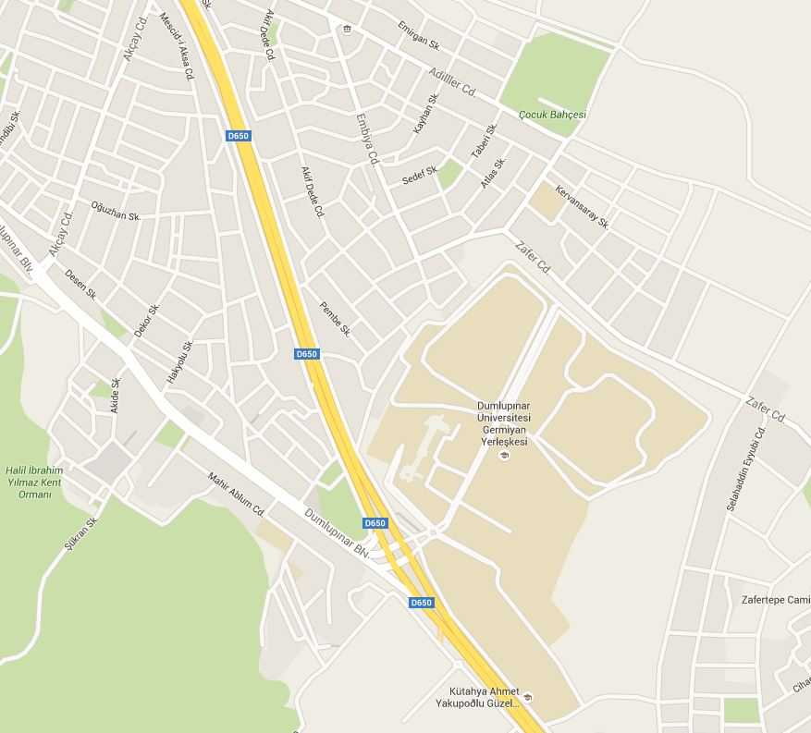

**Kütahya Dumlupınar Üniversitesi Germiyan Yerleşkesi Afyon yolu 5. km Kütahya**

Çevre Yolu

Halı Saha

Atletizm Sahası

SBF Kayıt Merkezi

Spor Salonu

Şekil 1 Kütahya Dumlupınar Üniversitesi Germiyan Yerleşkesi

### g-engelli ADAYLAR SINAVI

a. Engellilik Durumu:

2014/5780 sayılı Yönetmeliğin 4. Maddesi ç bendi: “Doğuştan veya sonradan; bedensel, zihinsel, ruhsal, duyusal ve sosyal yetenekleri bakımından engel oranının yüzde kırk veya üzerinde ve çalışabilir durumda olduğunu mevzuat hükümlerine göre alınacak sağlık kurulu raporu ile belgeleyenleri" engelli olarak ifade etmektedir.

b. Engelli Adaylar Başvuru Şartları

Engelli adaylardan (bedensel engelli, görme engelli, işitme engelli, MR (mental retardasyon) ile “yaygın gelişimsel bozukluklar” (otizm spektrum bozuklukları (OSB), Asperger sendromu, RETT sendromu, dezintegratif bozukluklar, sınıflanamayan grupta yer alan yaygın gelişimsel bozukluklar)) TYT puanı 100 ve üzerinde olanlar, durumlarını “engelli sağlık kurulu raporu” ile ilgili yükseköğretim kurumuna belgelemeleri kaydıyla, özel yetenek sınavlarına kabul edilir. Bu adayların puanları, sınavın yapıldığı yıl dâhil 2 yıl süreyle geçerlidir. Yukarıda belirtilen engeli olan adayların, durumlarını “engelli sağlık kurulu raporu” ile belgelemeleri kaydıyla özel yetenek sınavı ile öğrenci alan programlara başvurmaları halinde TYT puanları değerlendirmeye katılmadan (Kılavuzda yer alan formül kullanılmadan) kendi aralarında yapılacak ayrı bir yetenek sınav sonucuna göre değerlendirilerek, yetenek sınavını kazanan adayların kayıtları yapılır.

1. Yukarıda belirtilen şekilde engeli bulunan adaylar, engel durumlarını son bir yıl içerisinde aldıkları **“resmi onaylı engelli sağlık kurulu raporu”** ile belgelemek. Bu yönetmeliğe göre Fakültemiz engelli kontenjanlarına kabul edilebilecek aday öğrencilerin **yüzde kırk veya üzerinde engelli** olması gerekmektedir.
2. Adayların, 2020-YKS’de özel yetenek sınavıyla öğrenci alan öğretmenlik programlarına başvuru yapabilmeleri için TYT'de en düşük 800.000 inci başarı sırasına sahip olmaları gerekmektedir. 2019-TYT puanı 200 ve üzeri olanlar, istedikleri takdirde 2020-YKS’nin hiçbir oturumuna girmeden 2019-TYT puanını 2020-YKS yerleştirmelerinde kullanabileceklerdir ancak, bu adayların 2020-YKS’ye başvuru yapmaları zorunludur. Bu durumda olup ilgili yükseköğretim kurumlarınca yapılacak özel yetenek sınavı sonucu yükseköğretim programlarına yerleşmek isteyen adayların da, Dönüştürülmüş Puanlarının hesaplanabilmesi için 2020-YKS’ye başvuru yapmaları zorunludur.
3. Engelli adaylar Tablo 11’de belirtilen spor dallarında ve başarı derecesini belgelendirmek zorundadır (**Herhangi bir belgesi bulunmayan adaylar başvuru yapamayacaklardır**).
4. Herhangi bir resmi sağlık kuruluşundan alınacak **"Spor Yapmasında veya Spor Bilimleri Fakültesi Özel Yetenek Sınavına girmesinde sakınca yoktur**" ibaresi taşıyan sağlık raporu almak.
5. Spor Genel Müdürlüğü veya Türkiye Bedensel Engelliler, Görme Engelliler, İşitme Engelliler ve Özel Sporcular Federasyonlarından biri tarafından onaylanmış **en az iki yıllık lisansa sahip olmak (Lisanslar üst üste iki yıl olmak zorunda değildir**).

c. Engelli Adaylar Başvuru Açıklamaları

* Adayların ön kayıt başvurusu için gerekli belgelerini şahsen veya bir yakını vasıtasıyla (Yazılı ve ıslak imzalı vekâlet dilekçesi vermek koşuluyla) kayıt yaptırabilecektir. Sınav için belirlenmiş süreler içinde resmi olarak belgelerini ibraz etmeyen adayların sportif başarıları dikkate alınmaz, puanlanmaz ve başvurusu kabul edilmez.
* Başvuru şartlarını sağlayan adaylar “**Engelli Adayları Ön Yeterlilik Değerlendirmesine”** alınacaktır. Bu uygulamada asgari şartları sağlayan adaylar özel yetenek sınavı koordinasyon parkuruna alınacaktır.

d. Engelli Adayların Ön Yeterlilik Değerlendirmesi

Adayın engel derecesine göre Antrenörlük Eğitimi, Spor Yöneticiliği ve Rekreasyon Programına yatkınlık düzeyi aşağıda belirtilen maddelere göre değerlendirilecektir.

1. Engel durumunun program içerik ve düzeyine uygunluğu: **0-50 Puan**
2. Sözel iletişim yeterliliği : **0-25 Puan**
3. Görsel iletişim yeterliliği: **0-25 Puan**

Aday yukarıda belirtilen puanlamada 50 ve üzerinde puan almak zorundadır. Toplamda 49,99 puan **ve altında alan adaylar sınava katılma hakkını kaybeder, sınav değerlendirme işlemlerine** dâhil edilmezler. Bu puanlar adayın özel yetenek sınavı puanı hesaplanmasında kullanılmayacaktır.

Engelli adayların Özel Yetenek Sınav Puanı; Sporcu Özgeçmiş Puanı (% 65) ve Koordinasyon Parkuru Puanı (% 35) toplamı alınarak hesaplanacaktır. ***Koordinasyon parkuruna katılmayan veya koordinasyon parkurundan sıfır (0) puan alan adaylar sınavdan elenmiş kabul edilecektir (Tablo 12)*.**

Tablo 11: Sporcu Özgeçmiş Puanlaması ve Spor Dalları (Engelli Adaylar İçin)



Ek-1

**T.C**

**KÜTAHYA DUMLUPINAR ÜNİVERSİTESİ**

**SPOR BİLİMLERİ FAKÜLTESİ DEKANLIĞINA**

Dekanlığınızca düzenlenecek olan 2020 Yetenek Sınavına katılmak istiyorum, yetenek sınavlarına katılmam için bilinen bir sağlık problemimin olmadığını beyan ederim.

Sınav sırasında sağlık yönünden doğabilecek herhangi bir problem durumunda mesuliyet tamamen şahsıma aittir.

Gereğini bilgilerinize arz ederim.

…../……/2020

(İmza)

………………………….

(Adayın Adı ve Soyadı)

………………………….

**ADAY HES KODU:**

**ADRES:**

……………………………………………….

……………………………………………….

………………………………………………

Adayın T.C. Kimlik Numarası : ……………………………….

Adayın GSM Numarası : ……………………………….

Ek2:

**T.C**

**KÜTAHYA DUMLUPINAR ÜNİVERSİTESİ**

**SPOR BİLİMLERİ FAKÜLTESİ DEKANLIĞINA**

Velisi bulunduğum öğrenci ………………………………………………. lise eğitimini tamamlamıştır.

Dekanlığınızca düzenlenecek olan 2020 Yetenek Sınavına katılmasını istiyorum, yetenek sınavlarına katılması için bilinen bir sağlık probleminin olmadığını beyan ederim.

Sınav sırasında sağlık yönünden doğabilecek herhangi bir problem durumunda mesuliyet tamamen şahsıma aittir.

Gereğini bilgilerinize arz ederim.

…../……/2020

(İmza)

………………………….

(Velinin Adı ve Soyadı)

………………………….

**ADAY HES KODU:**

**ADRES:**

……………………………………………….

……………………………………………….

………………………………………………

Öğrencinin T.C. Kimlik Numarası : ……………………………….

Velinin GSM Numarası : ……………………………….